Администрация города Липецка информирует владельцев нестационарных объектов о том, что решением сессии Липецкого городского Совета депутатов 25.08.2015 года № 1093 принят Порядок перемещения (переноса) самовольно размещенных нестационарных объектов потребительского рынка на территории города Липецка, согласно которому собственник объекта или лицо, использующее объект обязан выполнить требование о добровольном перемещении (переносе) с незаконно занимаемой территорий в противном случае будут проведены мероприятия по перемещению (переносу) нестационарных торговых объектов администрацией города Липецка. На 09.06.2025 составлено 3 акта выявления самовольно размещенных нестационарных объектов потребительского рынка:
№ п/п | Адресный ориентир | Тип объекта | Акт выявления самовольно размещенного нестационарного объекта | Срок исполнения требования о добровольном перемещении (переносе) объекта | Фото
1 | Липецк, ул. Терешковой в районе дома № 2 | Автолавка | № 1134 от 09.06.2025 | 09.06.2025 | 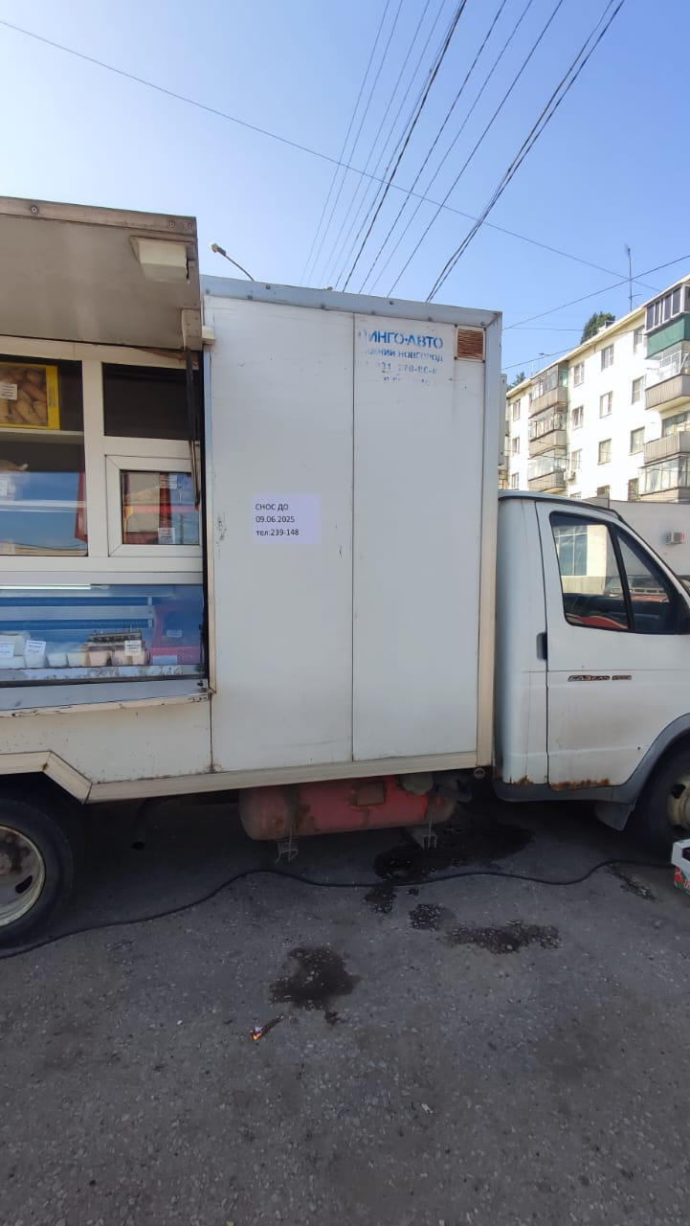
 |  |  |  |  | 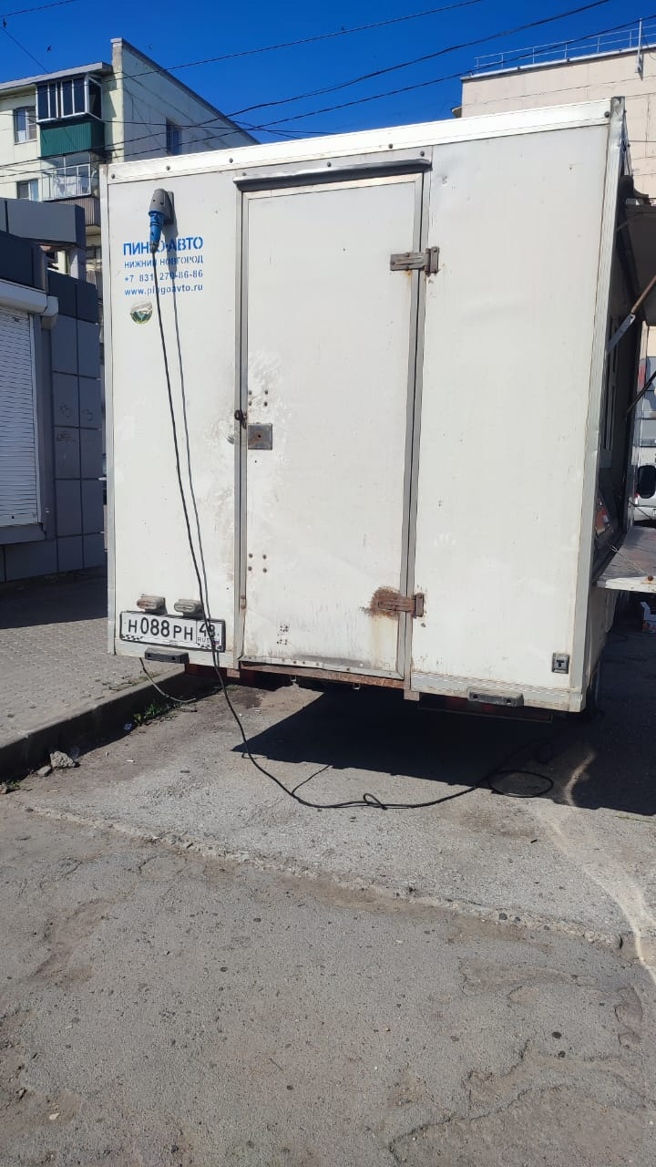
2 | Липецк, ул. Коммунистическая в районе дома № 17 | Автолавка | № 1135 от 09.06.2025 | 09.06.2025 | 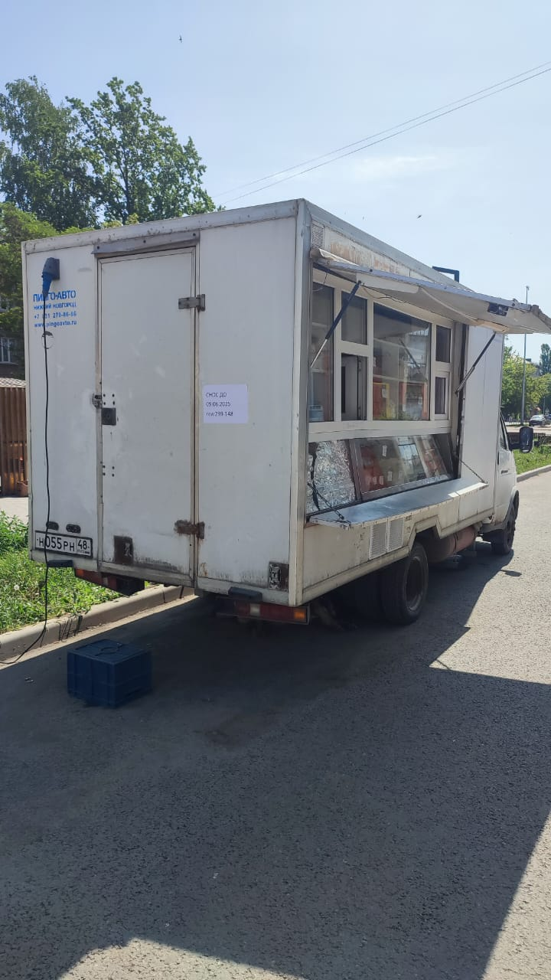
 |  |  |  |  | 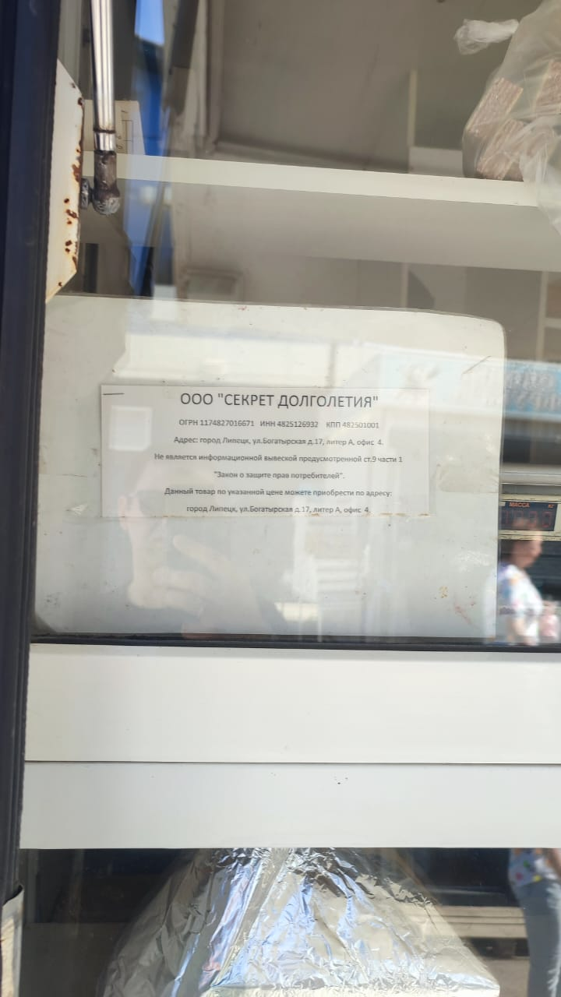
3 | Липецк, пл. Горскова в районе дома № 1 | Автоприцеп | № 1136 от 09.06.2025 | 09.06.2025 | 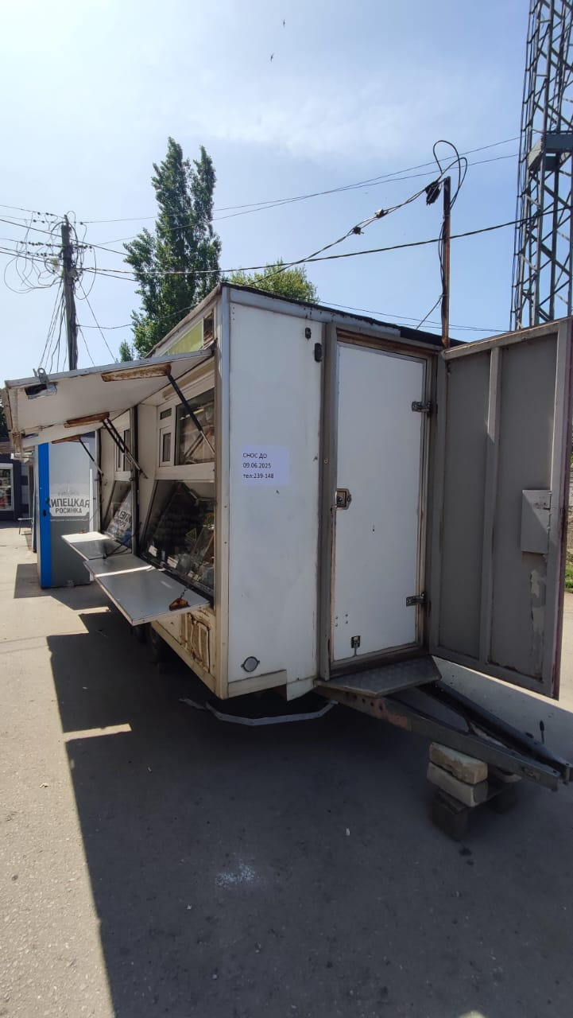
 |  |  |  |  | 